2021年6月浙江省选考物理仿真模拟卷01

**全解全析**



**选择题部分**

一、选择题Ⅰ（本题共13小题，每小题3分，共39分。每小题列出的四个备选项中只有一个是符合题目要求的，不选、多选、错选均不得分）

1．下列说法中错误的是（　　）

A．长度是基本物理量，其单位m、cm、mm都是单位制中的基本单位

B．若各物理量都采用国际制单位，则通过物理公式得出的最后的运算结果一定为国际制单位

C．根据单位制运算，*ω*2*R*(*ω*指角速度，*R*指半径的单位是m/s2



D．一个同学在习题计算中解得位移，用单位制的方法检查，这个结果可能是正确的。

答案D

解析

A．长度是基本物理量， 对应的单位m、cm、mm也是单位制中的基本单位， 只不过m是国际单位制中的基本单位，故A正确；

B．若各物理量都采用国际制单位，则通过物理公式得出的最后的运算结果一定为国际制单位，故B正确；

C．*ω*2*R*是向心加速度，根据单位制运算，其单位一定是m/s2，故C正确。

D．是加速度，应该是速度的单位，而不是位移的单位，故D正确。

故选D。

2．玉环中学第8届田径运动会于2020年9月28日~9月30日隆重举行，关于田径项目，下列叙述中正确的是（　　）

A．远方看台的观众观看排球运动员的发球动作时，可将运动员视为质点

B．在跳水比赛中，如果以运动员为参考系，该运动员下方的水面一定是上升的

C．本次亚运会的新增项目男女 4×100米混合泳接力决赛中，中国队以 3分 40秒 45的成绩夺得金牌，并且打破了亚洲纪录。这里提到的“3分 40秒 45”指的是时间

D．本次亚运会男子200米自由泳决赛中，中国选手孙杨以1分45秒43的成绩夺冠，200米指的是位移大小

答案C

解析

A．远方看台的观众观看排球运动员的发球动作时，运动员的手形以及运动员的大小和形状不能忽略，因此不可以将运动员看作质点，A错误；

B．在跳水比赛中，如果是运动员从跳板上跳起上升运动中，离水面越来越远，所以以运动员作参考系，则水面是下降的，B错误；

C．这里提到的“3分40秒45”指的是运动员混合泳游完全程所用的时间，C正确；

D．泳道长度是50米，在男子200米自由泳决赛中，运动员要往复游两次，200米指的是路程，D错误；

故选C。

3．下列说法不正确的是(　　)

A．根据不确定性关系Δ*x*Δ*p*≥，微观粒子的动量或位置不能确定

B．半衰期是指放射性元素的原子核有半数发生衰变所需的时间

C．根据玻尔原子理论，原子辐射或吸收光子的能量都要满足频率条件

D．比结合能越小，原子核中核子结合得越不牢固，原子核越不稳定

答案　A

解析　微观粒子的动量或位置不能同时确定，A说法不正确．

4.如图所示，滑翔伞是一批热爱跳伞、滑翔翼的飞行人员发明的一种飞行运动，目前在浙江非常流行，掀起了一股“旋风”．滑翔伞与传统的降落伞不同，它是一种飞行器．现有一滑翔伞正沿直线朝斜向下方向匀速运动．用*G*表示滑翔伞和飞行人员的总重力，*F*表示空气对它的作用力，下列四幅图中能表示此过程中飞行员和滑翔伞组成的系统的受力情况的是(　　)

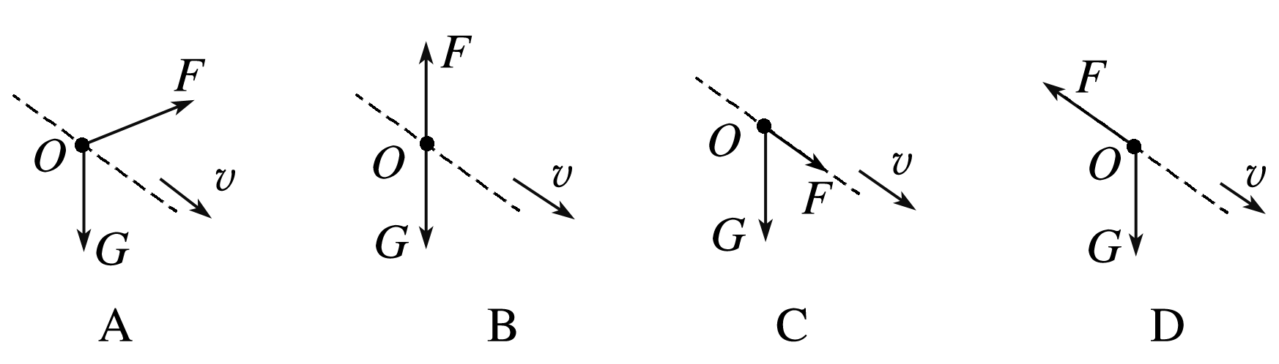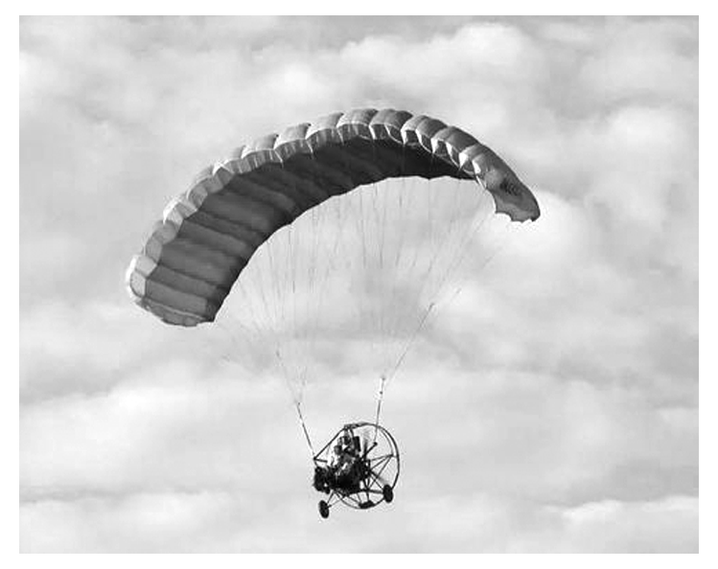

答案　B

解析　由系统匀速运动知系统受力平衡，所以空气对系统的作用力与系统重力等大反向．

5.人在平地上静止站立时，受到的地面支持力等于人的重力．做原地纵跳时，在快速下蹲和蹬伸过程中，人体受到的支持力发生变化．如图所示，*G*为重力，*F*为地面的支持力．下列描述支持力大小随时间变化的图线较合理的是(　　)

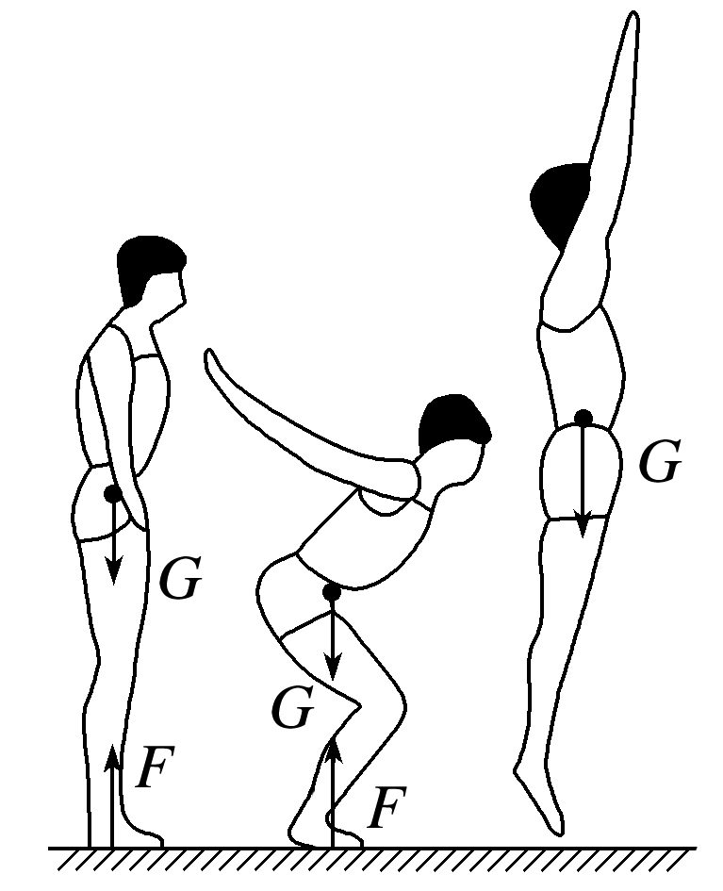

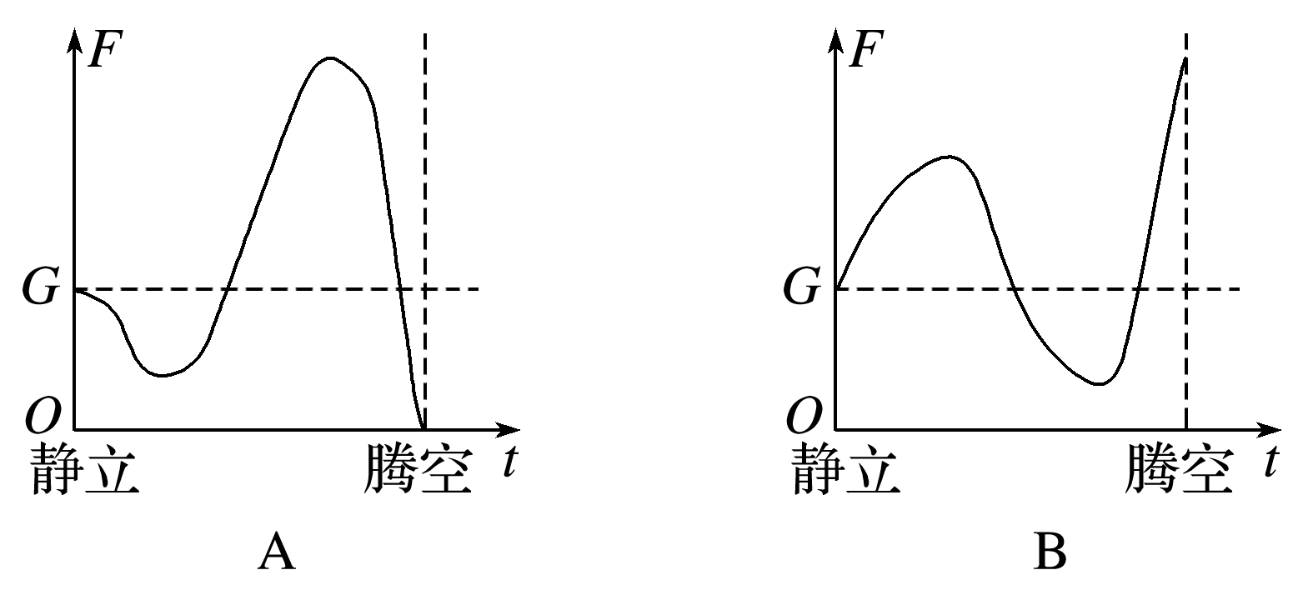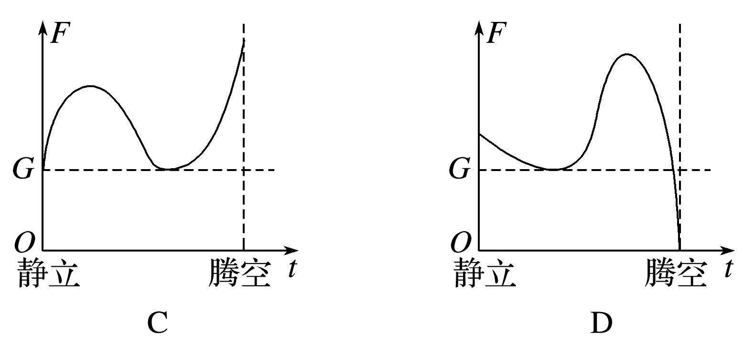

答案　A

解析　人静止站立时，*F*＝*G*，快速下蹲时，人有向下的加速度，处于失重状态，*F*＜*G*，向上蹬伸时，人有向上的加速度，处于超重状态，*F*＞*G*，腾空后支持力为0，故A正确．

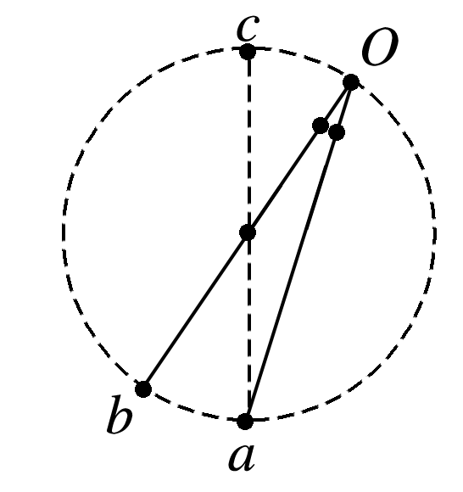6.如图所示，*Oa*、*Ob*是竖直平面内两根固定的光滑细杆，*O*、*a*、*b*、*c*位于同一圆周上，*c*为圆周的最高点，*a*为最低点，每根杆上都套着一个小滑环，两个滑环都从*O*点无初速度释放，用*t*1、*t*2分别表示滑环到达*a*、*b*所用的时间，则下列关系正确的是(　　)

A．*t*1＝*t*2 B．*t*1>*t*2

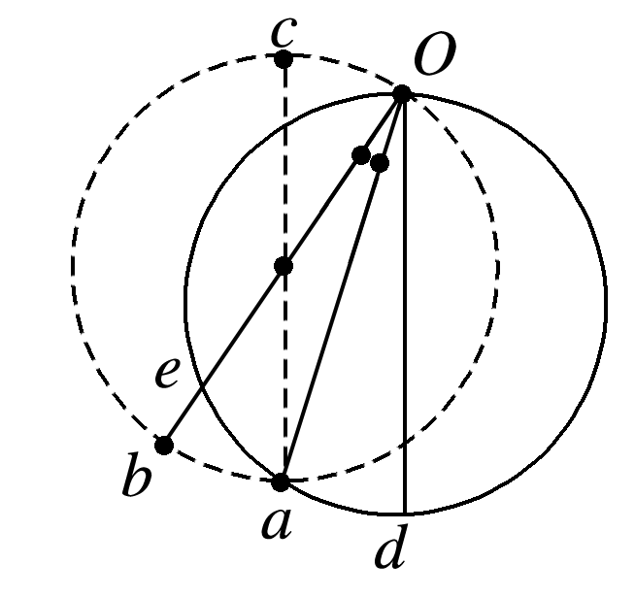C．*t*1<*t*2 D．无法确定

答案　C

解析　以*O*点为最高点，取合适的竖直直径*Od*作等时圆，交*Ob*于*e*，如图所示

显然*O*到*a*、*e*才是等时的，比较图示位移*Ob*>*Oe*，故可得*t*1<*t*2，故C正确．

7．如图所示为某静电场中*x*轴上各点电势分布图，一个带电粒子在坐标原点*O*由静止释放，仅在电场力作用下沿*x*轴正向运动，则下列说法正确的是(　　)

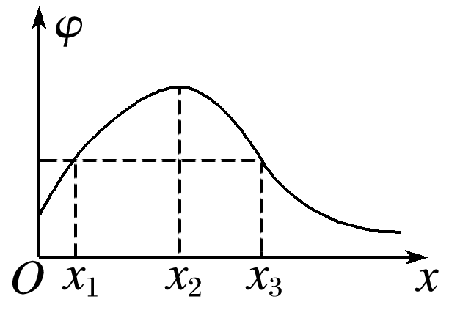A．粒子一定带正电

B．粒子运动到坐标轴上*x*2处速度最小

C．粒子从坐标轴上*x*1处运动到*x*3处，电场力的冲量为零

D．粒子从坐标轴上*x*1处运动到*x*2处，加速度先增大后减小

答案　C

解析　由于从坐标原点沿*x*轴正向电势先升高后降低，因此电场方向先向左后向右，由于带电粒子在坐标原点由静止沿*x*轴正向运动，因此可知粒子带负电，选项A错误；粒子从*O*到*x*2做加速运动，从*x*2向右做减速运动，因此粒子运动到坐标轴上*x*2处速度最大，选项B错误；由于粒子只受电场力作用，因此电势能和动能之和为定值，由题图可知粒子在*x*1处和*x*3处电势相等，则粒子在*x*1处和*x*3处电势能相等，动能相等，由于运动方向相同，因此速度相同，根据动量定理可知，粒子从坐标轴上*x*1处运动到*x*3处，电场力的冲量为零，选项C正确；由*E*＝可知，坐标轴上*x*1处到*x*2处，电场强度一直减小，由*a*＝可知，粒子的加速度一直减小，选项D错误．

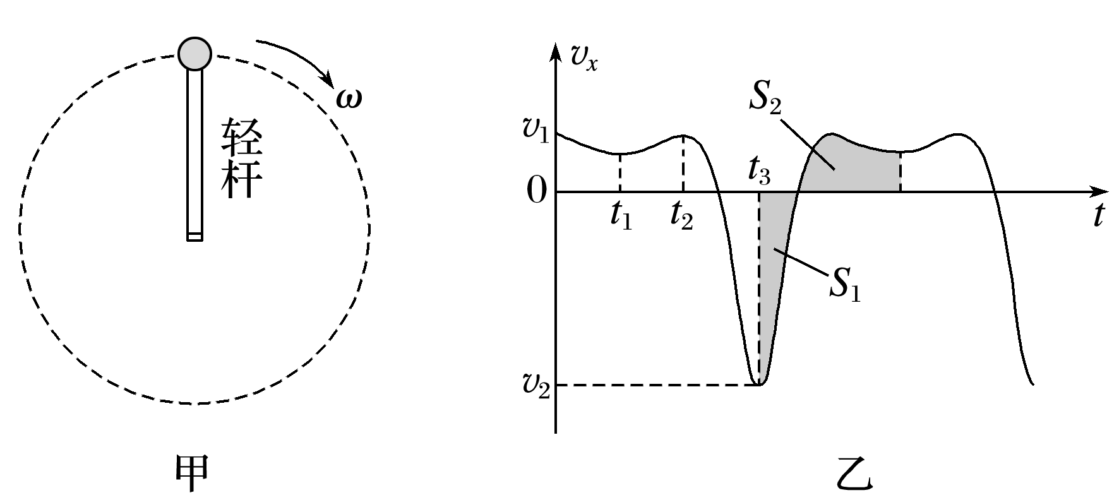8．一端连在光滑固定轴上，可在竖直平面内自由转动的轻杆，另一端与一小球相连，如图甲所示．现使小球在竖直平面内做圆周运动，到达某一位置开始计时，取水平向右为正方向，小球的水平分速度 *vx* 随时间 *t* 的变化关系如图乙所示，不计空气阻力，下列说法中正确的是(　　)

A．*t*1 时刻小球通过最高点，*t*3 时刻小球通过最低点

B．*t*2时刻小球通过最高点，*t* 3时刻小球通过最低点

C．*v*1 大小一定大于 *v*2 大小，图乙中 *S*1 和*S* 2 的面积一定相等

D．*v*1 大小可能等于 *v*2 大小，图乙中*S* 1 和*S* 2 的面积可能不等

答案　A

解析　由对称性可知，在最高点左右两侧对称位置，小球沿水平方向分速度相同，那么在小球达到最高点时，其前后对称时刻的小球的水平分速度相等且最高点时刻水平分速度为正，在题图乙中*t*1时刻满足要求，所以*t*1时刻小球通过最高点，同理*t*3时刻小球通过最低点，故A正确，B错误；从*t*2到*t*3，小球重力做正功，一直在加速，在最低点时，速度最大，沿水平方向分速度也最大，即*v*2＞*v*1，另外根据对运动过程分析可得*S*1和*S*2分别表示从最低点到最左边点以及从最左边点到最高点的水平位移大小，它们相等，因此*S*1和*S*2的面积相等，故C、D错误．

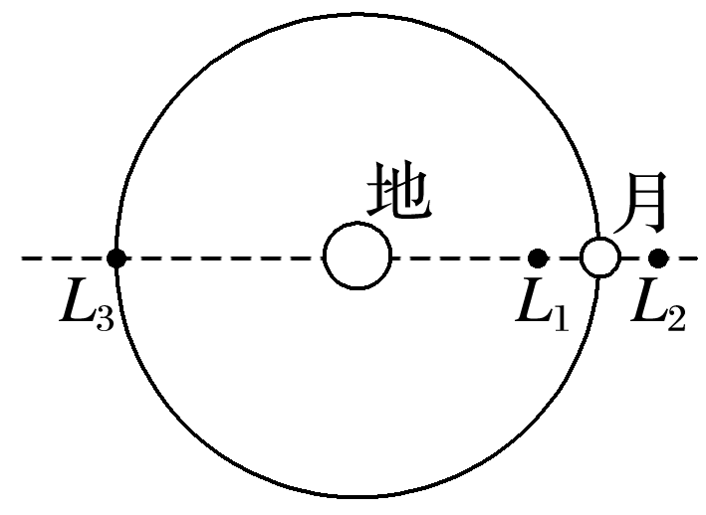9.拉格朗日点又称平动点，处于该点上的小物体在两个大物体的引力作用下，小物体与大物体基本保持相对静止，由瑞士科学家欧拉和法国数学家拉格朗日推算得出．这样的点在地月系统中共有五个，其中三个在地月连线上，如图所示，分别为*L*1、*L*2、*L*3.关于在这三个拉格朗日点上做圆周运动的三颗地球卫星，下列说法正确的是(　　)

A．三颗卫星运动的周期不相等

B．*L*1点处卫星的向心加速度比月球的向心加速度大

C．*L*2点处卫星的向心加速度最大

D．三颗卫星的线速度大小相等

答案　C

解析　由题意可知，三颗卫星与地球保持相对静止，可知运动的周期相等，选项A错误；根据*a*＝*ω*2*r*可知，因*L*1点距离地球的距离小于月球距离地球的距离，可知*L*1点处卫星的向心加速度比月球的向心加速度小；*L*2点距离地球的距离大于*L*3点距离地球的距离，也大于月球距离地球的距离，可知*L*2点处卫星的向心加速度最大，选项B错误，C正确；根据*v*＝*ωr*可知三颗卫星的线速度大小不相等，选项D错误．

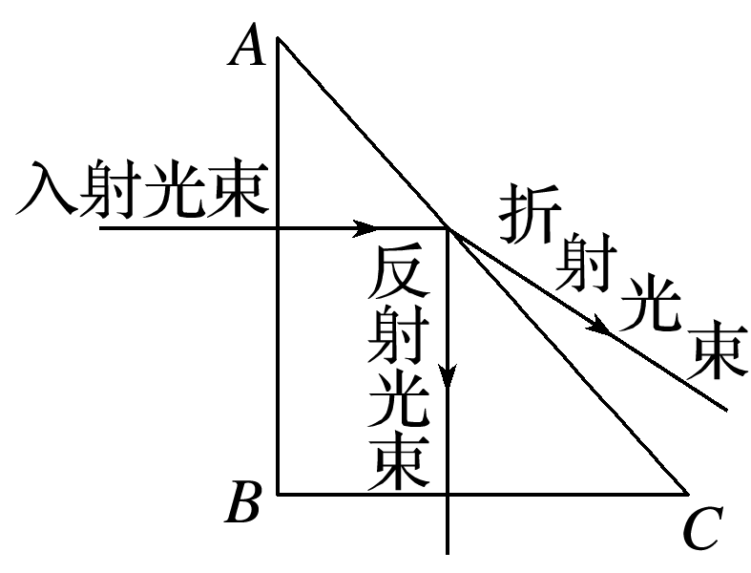10.如图所示，一细束红蓝复色光垂直于*AB*边射入直角三棱镜，在*AC*面上反射和折射分成两束细光束，其中一束细光束为单色光束．若用*v*1和*v*2分别表示红、蓝光在三棱镜内的速度，下列判断正确的是(　　)

A．*v*1<*v*2 ，单色光束为红光

B．*v*1<*v*2 ，单色光束为蓝光

C．*v*1>*v*2 ，单色光束为红光

D．*v*1>*v*2 ，单色光束为蓝光

答案　C

解析　红光的折射率小于蓝光，根据*v*＝知，*v*1＞*v*2.再根据sin *C*＝，知蓝光的临界角较小，蓝光发生了全反射，则折射出去的单色光束为红光．故C正确，A、B、D错误．

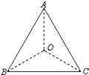11．如图所示，一粒子源位于一边长为*a*的正三角形*ABC*的中点*O*处，可以在三角形所在的平面内向各个方向发射出速度大小为*v*、质量为*m*、电荷量为*q*的带电粒子，整个三角形位于垂直于△*ABC*的匀强磁场中，若使任意方向射出的带电粒子均不能射出三角形区域，则磁感应强度的最小值为（ ）

A． B． C． D．



答案D

解析

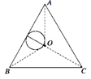如图所示，带电粒子不能射出三角形区域的最小半径是，



由得，最小的磁感应强度是，故选D．



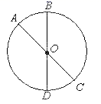12．如图所示，*AC*是圆的一条直径，*BD*是竖直方向的另外一条直径，该圆处于匀强电场中，场强大小为*E*，方向与圆周平面平行，将一个带负电的粒子*q*从圆心*O*点以相同的速率射出，射出方向不同时，粒子可以经过圆周上的所有点，在这些所有的点中，经过*C*点时粒子的速率总是最小．如果考虑到重力作用的影响，那么可以断定 （ ）

A．在数值上电场力一定小于重力

B．在数值上电场力可能等于重力

C．电场强度方向由*O*点指向圆周上*BC*间的某一点

D．电场强度方向由*O*点指向圆周上*CD*间的某一点

答案D

解析

小球运动中受到两个力：重力和电场力．在*C*点速率总是最小，根据动能定理可知，沿*OC*方向发射的小球克服合力做功最多，也就是说小球受到的合力方向是*CA*，对*O*点小球受力分析，重力沿*OD*方向竖直向下，合力方向指向*OA*，故受电场力的方向必定指向为*OA*与*OB*之间，负电荷受电场力方向与场强方向相反，所以电场强度的方向一定由*O*点指向圆周上*CD*间的某一点，故C错误，D正确．根据以上分析作出小球的受力分析图，由大角对大边，得*F*电总大于*G*，故AB错误．故选D．

13．如图所示，两根平行光滑金属导轨固定在同一水平面内，其左端接有定值电阻*R*，建立*Ox*轴平行于金属导轨，在0≤*x*≤4 m的空间区域内存在着垂直导轨平面向下的磁场，磁感应强度*B*随坐标*x*(以m为单位)的分布规律为*B*＝0.8－0.2*x*(T)，金属棒*ab*在外力作用下从*x*＝0处沿导轨向右运动，*ab*始终与导轨垂直并接触良好，不计导轨和金属棒的电阻．设在金属棒从*x*1＝1 m经*x*2＝2 m到*x*3＝3 m的过程中，定值电阻*R*的电功率始终保持不变，则(　　)

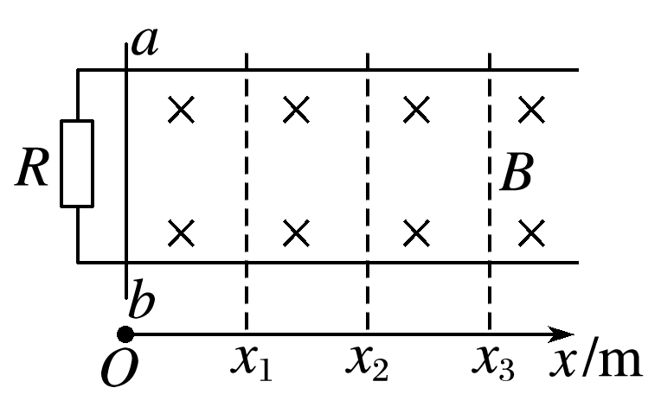A．金属棒做匀速直线运动

B．金属棒运动过程中产生的电动势始终不变

C．金属棒在*x*1与*x*2处受到磁场的作用力大小之比为2∶3

D．金属棒从*x*1到*x*2与从*x*2到*x*3的过程中通过*R*的电荷量之比为3∶5

答案　B

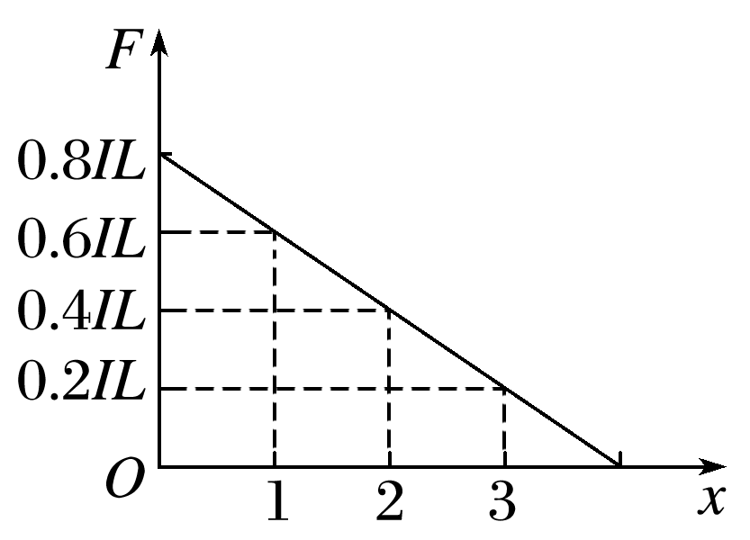解析　由功率的计算式：*P*＝*I*2*R*＝知道，由于金属棒从*x*1＝1 m经*x*2＝2 m到*x*3＝3 m的过程中电功率保持不变，所以*E*、*I*均不变，选项B正确；由*E*＝*BLv*可知，*B*随着距离均匀减小，则*v*一直增大，金属棒做加速直线运动，故A错误；由安培力公式*F*＝*BIL*知，＝＝＝＝，故C错误；*F*－*x*图象如图所示：

图象与*x*轴围成的面积就是克服安培力做的功，即*R*产生的热量，所以：＝＝，又*Q*＝*I*2*Rt*，*I*不变，则*t*1∶*t*2＝5∶3，因此电荷量＝＝＝，故D错误．

二、选择题Ⅱ（本题共3小题，每小题2分，共6分，每小题列出的四个备选项中至少有一个是符合题目要求的。全部选对的得2分，选对但不选全的得1分，有选错的得0分）

14.如图所示，“额温枪”能远距离测量出人体体温，主要是因为接收了人体辐射的红外线．下列说法中正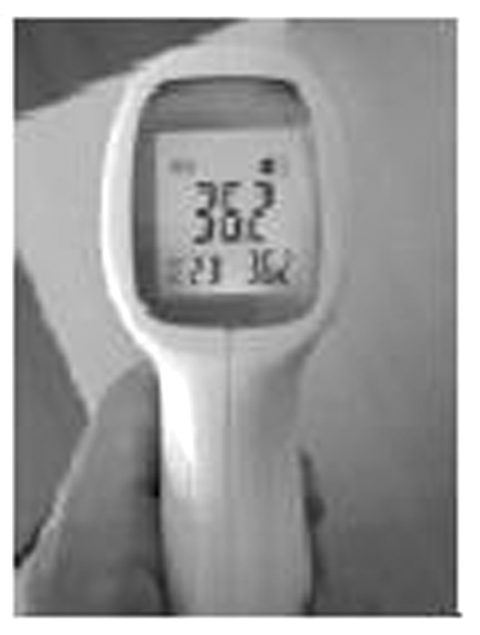确的是(　　)

A．红外线是红色的

B．红外线是横波，通常是由*LC*振荡电路发射的

C．红外线的光子能量不高，但是具有的热效应显著

D．红外线能发生反射、折射、衍射和干涉等波现象

答案　CD

15.如图所示为某时刻*LC*振荡电路所处的状态，其振荡周期为2π，则(　　)

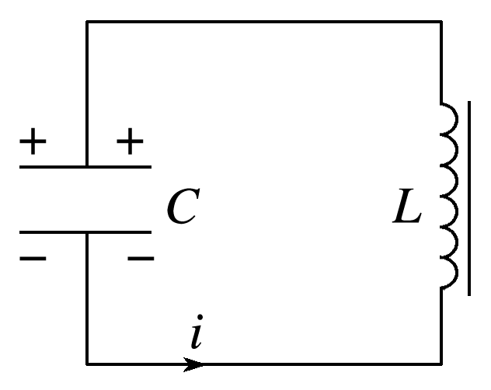A．该时刻振荡电流*i*在减小

B．该时刻极板间的电场强度在减小

C．振荡过程中线圈内磁感应强度的变化周期为π

D．振荡过程中电场能与磁场能的转化周期为π

答案　AD

16.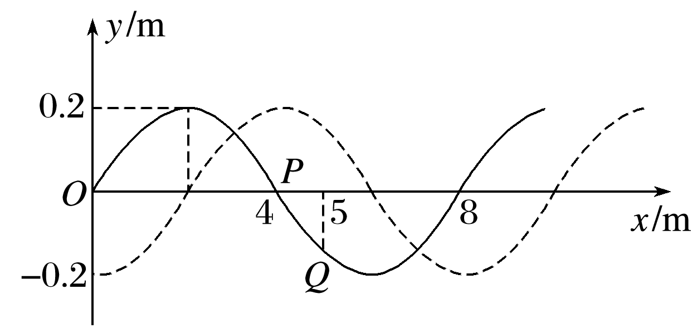如图为一列沿*x*轴负方向传播的简谐横波，实线为*t*＝0时刻的波形图，虚线为*t*＝0.6 s时的波形图，波的周期*T*>0.6 s，则(　　)

A．波的周期为2.4 s

B．经过0.4 s，*P*点经过的路程为0.4 m

C．在*t*＝0.5 s时，*Q*点到达波峰位置

D．在*t*＝0.9 s时，*P*点沿*y*轴正方向运动

答案　BC

**非选择题部分**

**三、非选择题**（本题共6小题，共55分）

17．(7分) (1)小昱和小涛同学“用插针法测玻璃棱镜的折射率”．

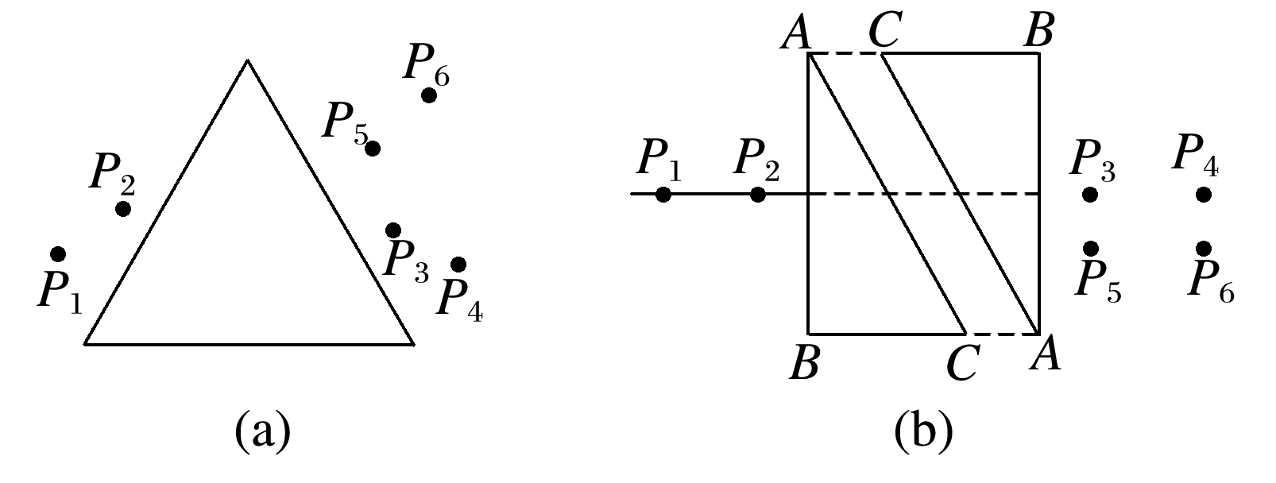①小昱同学按实验步骤，先在纸上插下两枚大头针*P*1、*P*2，然后在玻璃棱镜的另一侧插下另外两枚大头针，如图(a)所示．则插针一定错误的是________(填“*P*3*P*4”或“*P*5*P*6”)．按实验要求完成光路图，并标出相应的符号，所测出的玻璃棱镜的折射率*n*＝________.

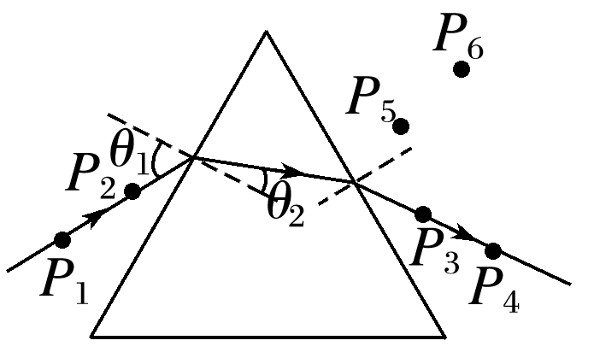②小涛同学突发奇想，用两块同样的玻璃直角三棱镜*ABC*来做实验，两者的*AC*面是平行放置的，如图(b)所示．插针*P*1、*P*2的连线垂直于*AB*面，若操作正确的话，则在图(b)中右边的插针应该是________(选填“*P*3*P*4”“*P*3*P*6”“*P*5*P*4”或“*P*5*P*6”)．

答案　①*P*5*P*6　如图所示

　 ②*P*5*P*6

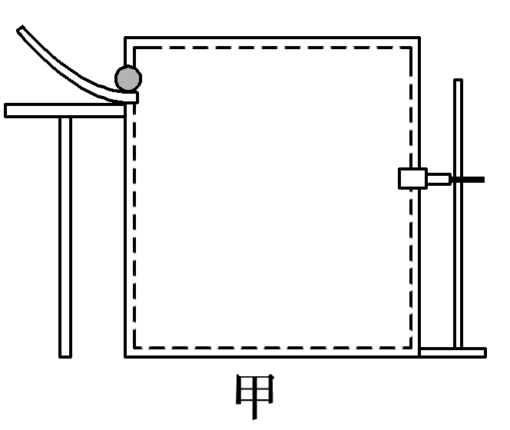(2)采用如图甲所示的实验装置做“研究平抛运动”的实验．

①实验时需要下列哪个器材________．

A．弹簧测力计　　B．重垂线　　C．打点计时器

②做实验时，让小球多次沿同一轨道运动，通过描点法画出小球平抛运动的轨迹．下列的一些操作要求，正确的是________(多选)．

A．每次必须由同一位置静止释放小球

B．每次必须严格地等距离下降记录小球位置

C．小球运动时不应与木板上的白纸相接触

D．记录的点应适当多一些

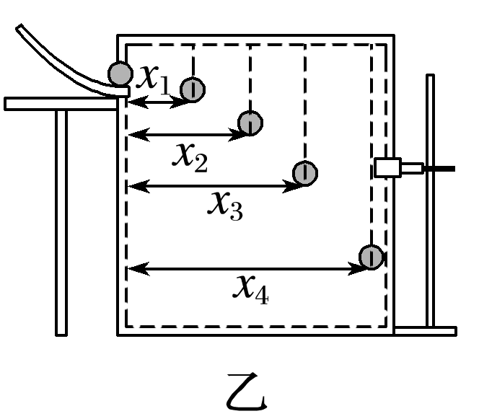③若用频闪摄影方法来验证小球在平抛过程中水平方向是匀速运动，记录下如图乙所示的频闪照片．在测得*x*1、*x*2、*x*3、*x*4后，需要验证的关系是________________．已知频闪周期为*T*，用下列计算式求得的水平速度，误差较小的是________．

A. B. C. D.

答案　①B　 ②ACD  ③*x*2－*x*1＝*x*3－*x*2＝*x*4－*x*3　 D

解析　①该实验需要使用重垂线确定*y*轴位置，B选项正确，弹簧秤和打点计时器不需要使用．

②每次必须由同一位置静止释放小球，保证每次轨迹都相同，A正确；为了提高实验精度，使曲线更接近于真实平抛运动轨迹，应尽量多地记录点，不需要每次等距离下降，B错误，D正确；小球运动时如果和白纸相接触，就会有摩擦力影响，小球轨迹不再是平抛运动轨迹，所以不能接触，C正确．

③若小球在水平方向匀速运动，每两张照片间的水平间距应相等，即*x*2－*x*1＝*x*3－*x*2＝*x*4－*x*3；使用距离较远的点进行计算，误差会较小，D正确．

18. (7分) (1)某小组在做“描绘小灯泡的伏安特性曲线”实验中选用了规格为“3.8 V　0.5 A”的小灯泡，并选用多用表测小灯泡两端的电压．

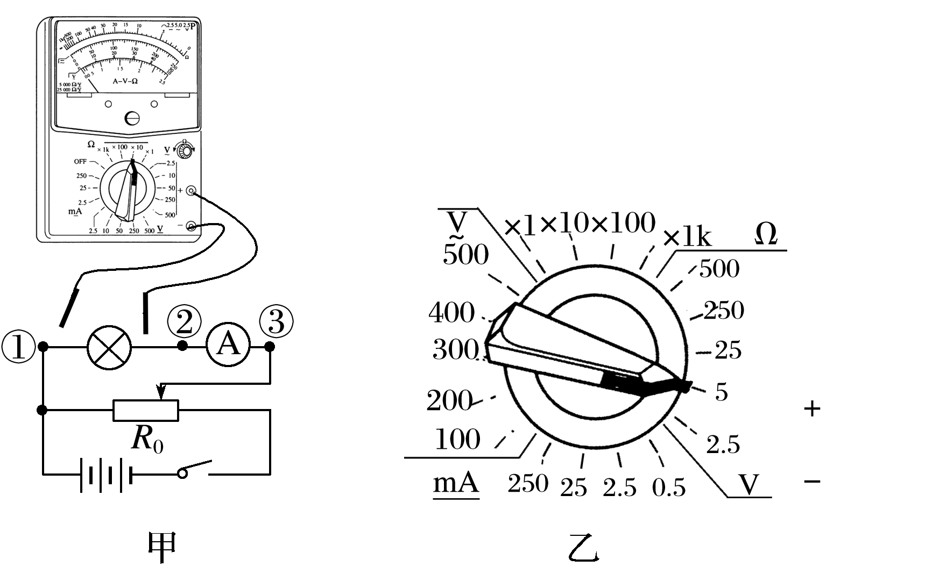

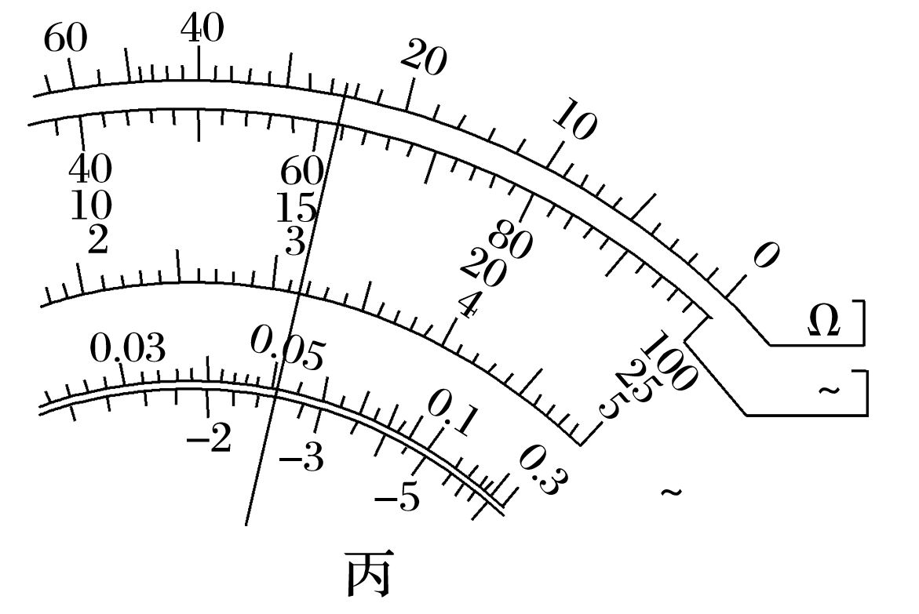

①在红、黑表笔与多用电表已正确连接情况下，按图甲所示的电路图正确接线后，多用电表一支表笔接图中①处，另一支表笔接触点从图中②换到③时，多用电表的示数变化比较大，而电流表示数几乎不变，则表笔与电路的正确接法是________(填字母)．

A．红表笔接①，黑表笔接② B．红表笔接①，黑表笔接③

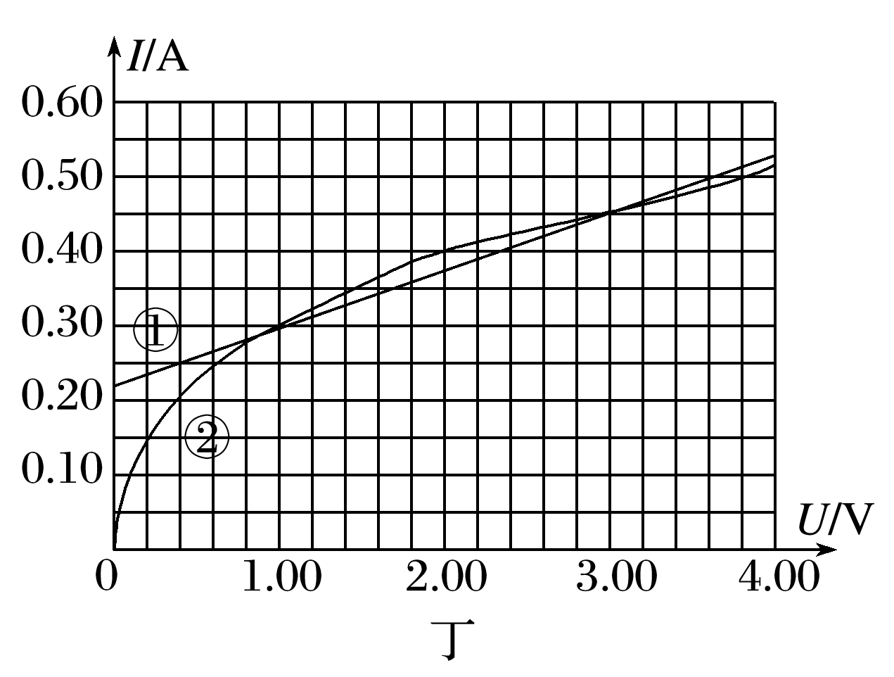C．黑表笔接①，红表笔接② D．黑表笔接①，红表笔接③

②在某次正确的操作中，多用电表的选择开关与指针位置分别如图乙和如图丙所示，则多用电表的读数是__________．

③该小组测得了多组电压、电流数据后，在*I*－*U*坐标系中正确地描好了一系列数据点，如图丁所示．甲同学认为根据数据点应连接成直线①，乙同学认为应连接成光滑曲线②.你认为正确的是________同学(选填“甲”或“乙”)；由正确图线求出电压为2.00 V时小灯泡的电阻*Rx*＝________ Ω(保留两位有效数字)．

答案　①A　 ②3.09(3.08～3.10) V　 ③乙　5.0

(2)在探究变压器线圈两端的电压与匝数的关系实验中，小李同学采用了如图所示的可拆式变压器(铁芯不闭合)进行研究

①实验还需下列器材中的____________；

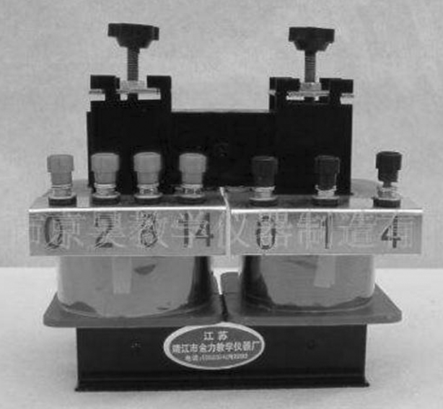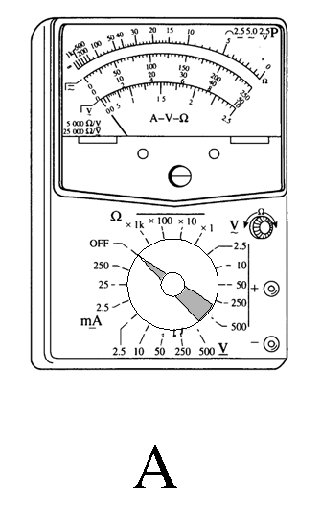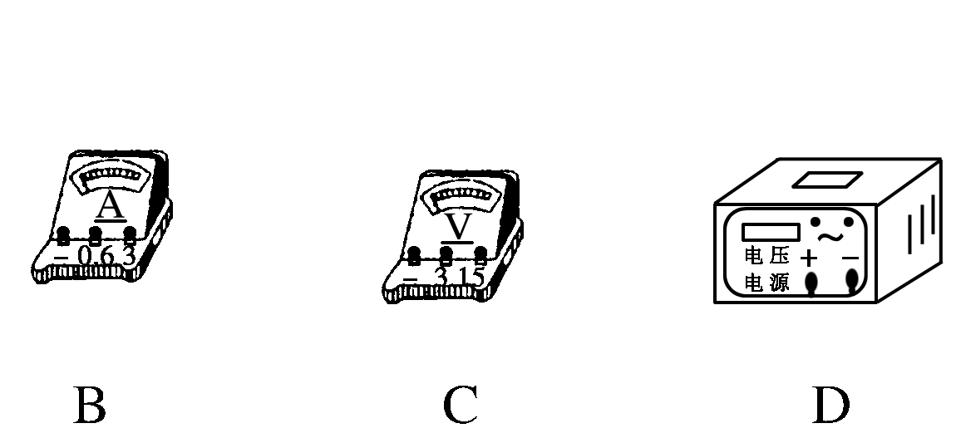

②实验中，图中变压器的原线圈接“0；8”接线柱，副线圈接“0；4”接线柱，当副线圈所接电表的示数为5.0 V，则所接电源电压挡位为________．

A．18.0 V B．10.0 V C．5.0 V D．2.5 V

答案　①AD　 ②A

19．(9分)如图所示，质量为*m*=1kg的小物块放在长直水平面上，用水平细线紧绕在半径为*R*=0.25m、质量为*M*=2kg的薄壁圆筒上。*t*=0时，圆筒在电动机带动下由静止开始绕竖直中心轴转动，转动中角速度满足*ω*=16*t* (rad/s)。物块和地面之间动摩擦因数为*μ*=0.2，取*g*=10m/s2。

(1)请说明物块做何种运动？并求出物块运动中受到的拉力的大小。

(2)从开始运动至*t*1=2s时刻，电动机做了多少功？

(3)若当圆筒角速度达到*ω*0=64rad/s时，使其减速转动，并以此时刻为*t*=0，且角速度满足*ω*0=(64－36*t*) rad/s，则减速多长时间后小物块停止运动？

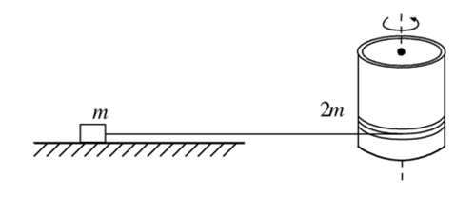

答案　(1)物块做初速为零的匀加速直线运动，6N；(2)112J；(3)8s

详解

(1)圆筒边缘线速度与物块前进速度大小相同，根据



线速度与时间成正比，物块做初速为零的匀加速直线运动。

物块加速度为



由牛顿第二定律得



则细线拉力为



(2)对整体运用动能定理



摩擦力做功为



电动机做的功为



(3)圆筒减速时线速度的大小为



圆筒减速过程线速度为



所以圆筒减速过程加速度大小为



若绳子无拉力，物块的加速度大小为



所以



则物块减速运动的时间为



解得



20．(12分)过山车是游乐场中常见的设施，下图是一种过山车的简易模型．它由水平轨道和在竖直平面内的若干个光滑圆形轨道组成，*A*、*B*、*C*……分别是各个圆形轨道的最低点，第一圆轨道的半径*R*1=2.0m，以后各个圆轨道半径均是前一轨道半径的*k*倍(*k*=0.8)，相邻两最低点间的距离为两点所在圆的半径之和,一个质量*m*=1.0kg的物块（视为质点），从第一圆轨道的左侧沿轨道向右运动，经过*A*点时的速度大小为*v*0=12m/s，已知水平轨道与物块间的动摩擦因数*μ*=0.5，水平轨道与圆弧轨道平滑连接．*g*取10m/s2，lg0.45=－0.347，lg0.8=－0.097，试求：

(1)物块经过第一轨道最高点时的速度大小；

(2)物块经过第二轨道最低点*B*时对轨道的压力大小；

(3)物块能够通过几个圆轨道？

*R*1

*R*2

*R*3

*v*0

A

B

C

答案(1)8m/s；(2)77.5N；(3)通过4个圆轨道

解析

(1)设经第一个轨道最高点的速度为*v*，由机械能守恒有



即有



(2)设物块经*B*点时的速度为*v*B，从*A*到*B*的过程由动能定理，



对物块经*B*点受力分析，由向心力公式有



联立两式解得



由牛顿第三定律可知，物块对轨道的压力大小为77.5N

(3)设物块恰能通过第*n*个轨道，它通过第*n*个轨道的最高点时的速度为*v*n，有



对物块从*A*到第*n*个轨道的最高点的全过程由动能定理得



又因为



由以上三式可整理得



即



将*v*0=12m/s，figure=0.5，*R*1=2m，*k*=0.8，*g*=10m/s2代入上式，整理得



即有



解得



故物块共可以通过4个圆轨道

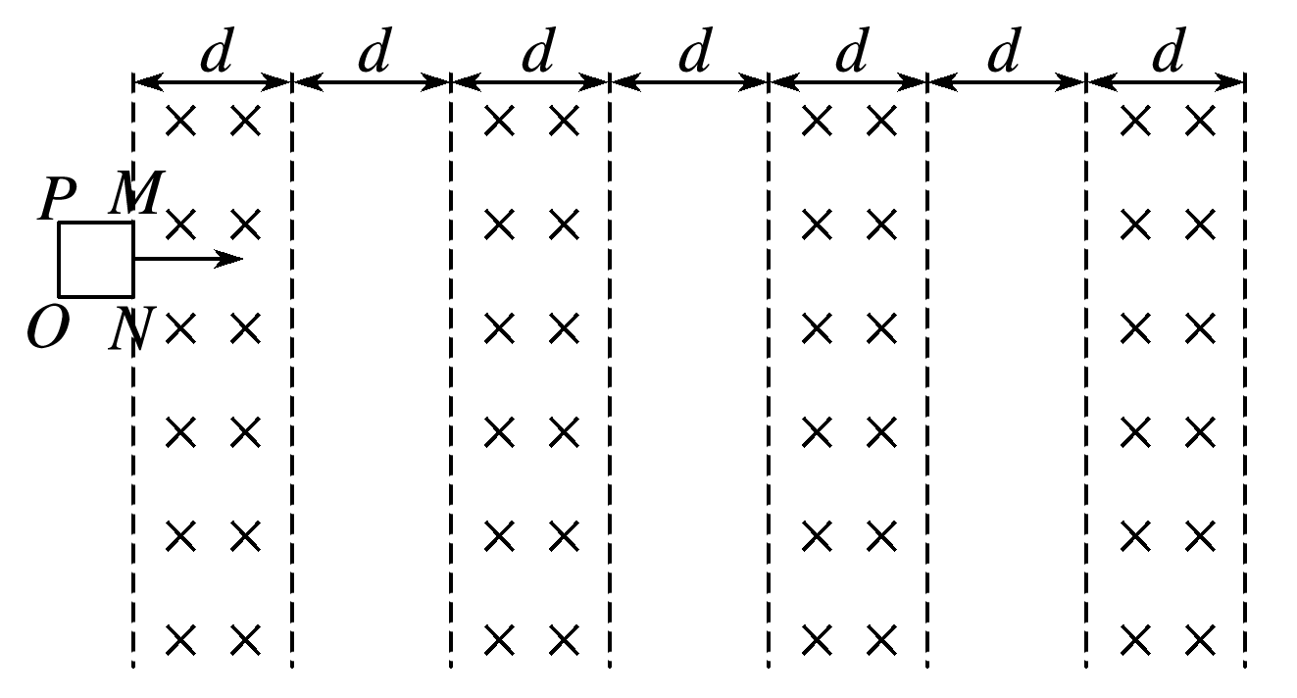21．(10分)如图所示，空中等间距分布水平方向的条形匀强磁场，竖直方向磁场区域足够长、磁感应强度均一样，每一条形磁场区域的宽及相邻条形磁场区域的间距均为*d*.现让一边长为*L*(*L*<*d*)、质量为*m*、总电阻为*R*的匀质正方形线框*MNOP*受到瞬时的水平冲量*I*0，使线框从左侧磁场边缘水平进入磁场．(不计空气阻力，线框运动过程中始终保持*MN*与磁场边缘线平行)

(1)线圈进入磁场的全过程中，*MN*边相当于产生感应电流的“电源”，这“电源”的非静电力与什么力有关？

(2)线圈刚穿过第一个磁场区域后水平速度变为*v*1，求线圈完全处在第一个磁场中时的水平速度大小*v*；

(3)若*L*＝0.2 m，*m*＝0.1 kg，*R*＝0.1 Ω，*d*＝0.5 m，*I*0＝0.9 N·s，且每个区域磁场的磁感应强度*B*＝1.0 T，求线框从刚进入磁场到运动方向开始竖直向下的过程中已穿过完整条形磁场的区域个数*n*和产生的焦耳热*Q*.

答案　(1)洛伦兹力　(2)　(3)5　4.05 J

解析　(1)与洛伦兹力有关

(2)初速度为：*v*0＝

线框进入第一个磁场区域过程，水平方向由动量定理有：

－∑*BiL*·Δ*t*＝*mv*－*mv*0

即有：*BLq*＝*mv*0－*mv*

线框出第一个磁场区域过程，水平方向由动量定理有：

－∑*BiL*·Δ*t*＝*mv*1－*mv*

即有：*BLq*＝*mv*－*mv*1

解以上方程可得：*v*＝

(3)线框运动方向开始竖直向下时水平方向速度为0.设线框从刚进入磁场到运动方向开始竖直向下的过程中已穿过完整条形磁场区域*n*个，整个过程由动量定理有：2*nBLq*＝*mv*0－0

*q*＝

解得：*n*＝＝5.625(完整个数取5)

*v*0＝＝9 m/s

*Q*＝*mv*02＝4.05 J

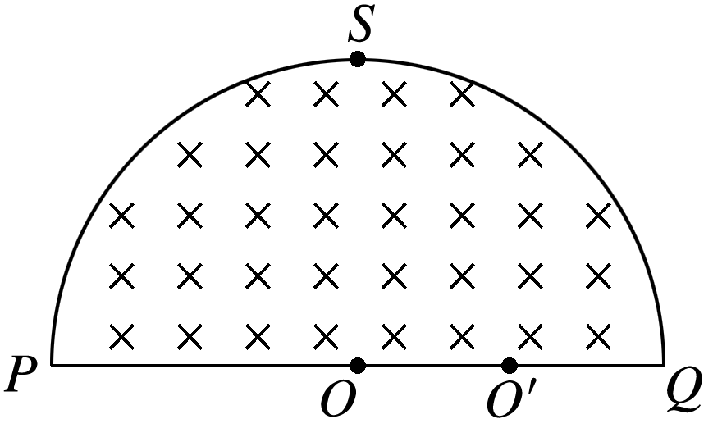22．(10分)如图所示，在半径为*R*的半圆形区域内存在垂直纸面向里的匀强磁场，磁场强弱可以改变，水平直径*PQ*处放有一层极薄的粒子接收板．放射源*S*放出的α粒子向纸面内各个方向均匀发射，速度大小均为*v*.已知α粒子质量为*m*，电荷量为*q*.忽略粒子间的相互作用．

(1)若*B*＝，放射源*S*位于圆心*O*点正上方的圆弧上，试求粒子接收板能接收到粒子的长度；

(2)若*B*＝，把放射源从*Q*点沿圆弧逐渐移到*P*点的过程中，求放射源在圆弧上什么范围移动时，*O*点能接收到α粒子；

(3)若*B*＝，把放射源从*Q*点沿圆弧逐渐移到*P*点的过程中，求放射源在圆弧上什么范围移动时，直径上位于*O*点右侧距离的*O*′点能接收到α粒子．

答案　见解析

解析　(1)α粒子在匀强磁场中做匀速圆周运动，洛伦兹力提供向心力*qvB*＝*m*

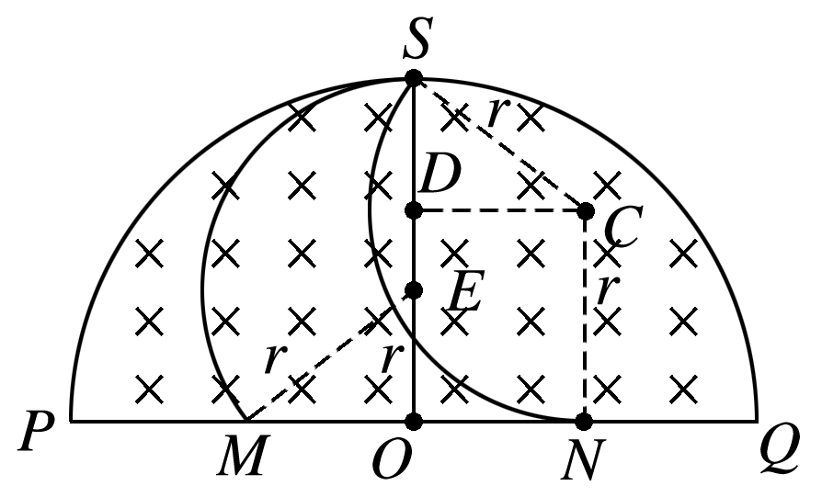又因为*B*＝

解得*r*＝*R*

如图所示

α粒子被接收板最右侧接收，其运动轨迹恰好与*PQ*相切于点*N*，其圆心为*C*，*CD*垂直*SO*，根据几何关系可得*ON*2＝*CD*2＝*SC*2－*SD*2＝*r*2－(*R*－*r*)2

解得*ON*＝0.5*R*

α粒子水平向左发射时被接收板最左侧接收时，其运动轨迹恰好与*PQ*相交于点*M*，其圆心在*SO*的*E*点，根据几何关系可得*OM*2＝*ME*2－*OE*2＝*r*2－(*R*－*r*)2

解得*OM*＝0.5*R*

因此，接收板可接收到α粒子的长度为*MN*＝*OM*＋*ON*＝*R*

(2)因为*B*＝

可得其运动半径为*r*1＝*R*

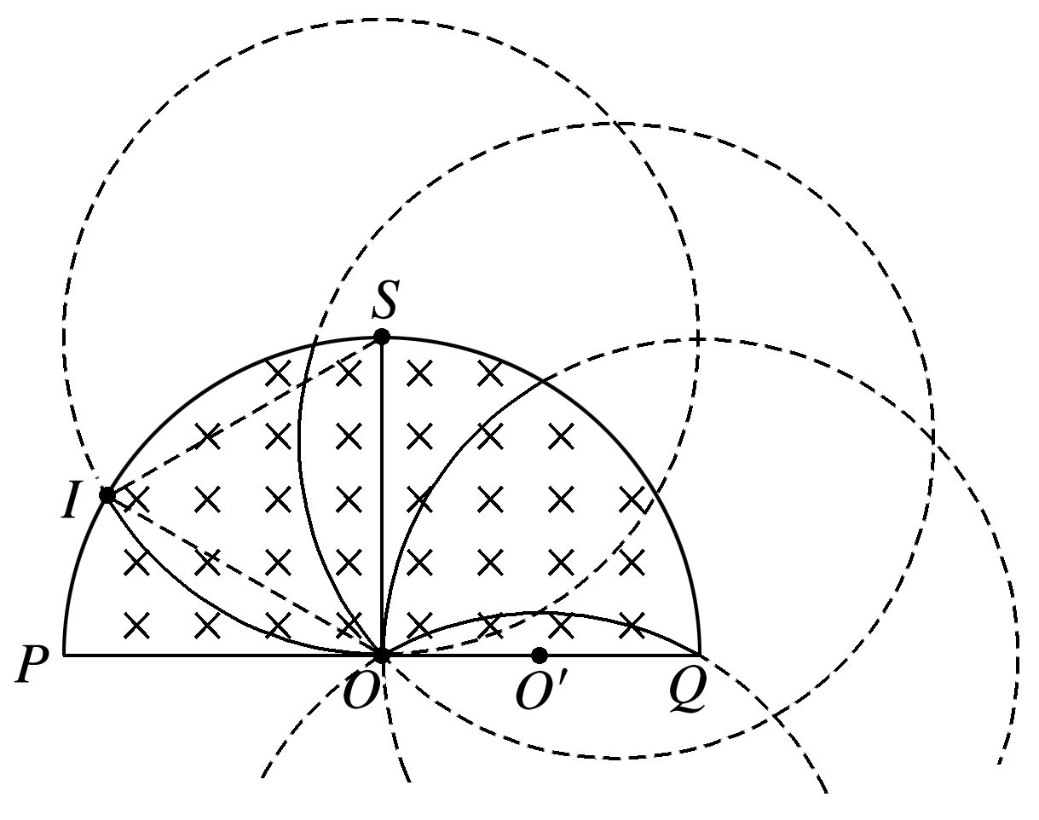考虑能够打到*O*点的α粒子，其对应的轨迹可以看成是半径为*R*的圆，其圆周上的一个点在*O*点．如图所示

根据图可知，α粒子从*Q*点沿圆弧逆时针移动，当移到位置*I*时，其轨迹恰好与*PQ*相切，之前都能打到*O*点，过了*I*之后，将不能打到*O*点．从*I*发出的粒子，其圆心恰好在*O*的正上方*S*，△*ISO*为正三角形，所以∠*IOQ*＝150°，因此当放射源在圆弧*QSI*上都能打到*O*点．

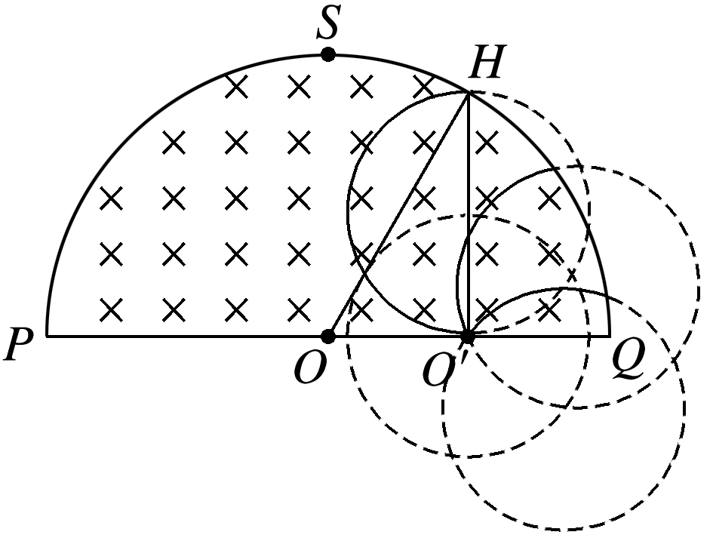(3)如图所示

因为*B*＝

可得其运动半径为*r*2＝*R*＜*R*

考虑能够打到*O*′点的粒子，其对应的轨迹可以看成是半径为*R*圆，其圆周上的一个点在*O*′点，把放射源从*Q*点沿圆弧逐渐移到*P*点的过程中，放射源与*O*′点的连线是弦长，移动过程中弦长越来越长，由于

*r*2＝*R*＜*R*

因此当放射源位置与*O*′点之间的距离为2*r*2时，设放射源的位置为*H*，此位置是临界点．对于△*HOO*′，根据余弦定理可得cos∠*HOO*′＝＝

所以∠*HOO*′＝60°

则放射源在圆弧上从*Q*到*H*范围的粒子能打到*O*′点．